Strokestown.
- In het oosten van het graafschap, aan de voet van Slieve Bawn (263 m ), die hoog oprijst uit de vlakke omgeving, ligt Strokestown, een gunstige verblijfplaats voor hengelaars, want het dorp is omringd door een netwerk van meren, waaronder het visrijke Kilglass Lough.
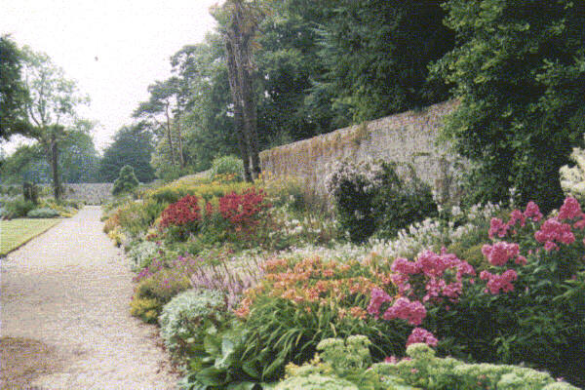
- Bij het dorp, dat kan bogen op een brede hoofdstraat beplant met bomen, staat Strokestown Park House, dat van 166o tot 1979 de residentie was van het geslacht Pakenham Mahon.
- Met voorname huis heeft beneden deftige kamers in Georgian en Regency-stijl en boven wat knussere ruimtes waaronder volledig ingerichte kinderkamers.
- De keuken heeft een galerij; deze maakte het de vrouw des huizes mogelijk om bet personeel van een afstand orders te geven, zodat zij niet met hen in contact hoefde te komen.
- Tijdens de grote hongersnood in de jaren veertig van de 19de eeuw toonde de toenmalige bewoner van het huis, majoor Denis Mahon, zich een meedogenloos landheer.
- Hij joeg de hongerige pachters, die hem de pacht niet meer konden betalen, van het land.
- Velen van hen kwamen om op de lange reis naar Amerika in de slechte schepen waarmee de emigranten vervoerd werden.
- Zijn meedogenloze optreden zette zoveel kwaad bloed dat hij later vermoord werd.
- In de stallen van het huis is nu een museum ingericht dat de historische en maatschappelijke betekenis van de hongersnood belicht en ook aandacht geeft aan de honger die nu op sommige plaatsen in de wereld heerst.

- Ruim 15 km ten westen van Strokestown ligt, terzijde van de N5, Rathcroghan, een heuvel die de zetel was van de koningen van Connacht.
- In de buurt hiervan bevindt zich een omwalde ruimte, volgens overlevering een koninklijke begraafplaats.
- Een 2m hoge, staande steen zou de plaats aangeven waar Dathi, de laatste heidense koning in Connacht, begraven werd.
- Op een terrein van 518 ha in de omgeving bevinden zich talrijke ringforten, grafheuvels en dolmens.

